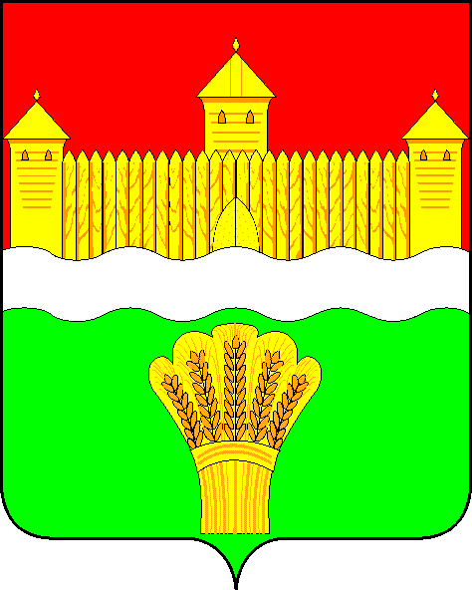
КЕМЕРОВСКАЯ ОБЛАСТЬ - КУЗБАСС
СОВЕТ НАРОДНЫХ ДЕПУТАТОВ
КЕМЕРОВСКОГО МУНИЦИПАЛЬНОГО ОКРУГА
ПЕРВОГО СОЗЫВА

СЕССИЯ № 4

РЕШЕНИЕ

от «22» января 2020 г. № 58
г. Кемерово

О внесении изменений в решение Совета народных депутатов
Кемеровского муниципального округа от 26.12.2019 № 31
«О ликвидации Советов народных депутатов сельских поселений как юридических лиц»

В соответствии со статьями 61-64.1 Гражданского кодекса РФ, частью 9 статьи 35, статьей 41 Федерального закона от 06.10.2003 № 131-ФЗ «Об общих принципах организации местного самоуправления в Российской Федерации», статьями 20-22 Федерального закона от 08.08.2001 № 129-ФЗ «О государственной регистрации юридических лиц и индивидуальных предпринимателей», Законом Кемеровской области - Кузбасса от 05.08.2019 № 68-ОЗ «О преобразовании муниципальных образований», Законом Кемеровской области - Кузбасса от 05.08.2019 № 69-ОЗ «О некоторых вопросах, связанных с преобразованием муниципальных образований Кемеровской области в муниципальные округа» Совет народных депутатов Кемеровского муниципального округа

РЕШИЛ:

- Внести в приложение к решению Совета народных депутатов Кемеровского муниципального округа от 26.12.2019 № 31 «О ликвидации Советов народных депутатов сельских поселений как юридических лиц» следующие изменения:
1.1. Приложение 4 к решению Совета народных депутатов Кемеровского муниципального округа от 26.12.2019 № 31 «О ликвидации Советов народных депутатов сельских поселений как юридических лиц» изложить в редакции согласно приложению 1 к настоящему решению.
- Опубликовать настоящее решение в газете «Заря», разместить решение на официальном сайте Совета народных депутатов (www.snd-kmr.ru) в информационно-телекоммуникационной сети «Интернет».
- Решение вступает в силу после его официального опубликования.
- Контроль за исполнением настоящего решения возложить на Левина Д.Г. - председателя комитета по местному самоуправлению, правопорядку и связям с общественностью.

Председатель Совета народных депутатов
Кемеровского муниципального округа В.В. Харланович

И.о. главы района М.В. Коляденко
ПРИЛОЖЕНИЕ 1
к решению Совета народных депутатов
Кемеровского муниципального округа
от «22» января 2020 г. № 58

ПРИЛОЖЕНИЕ 4
к решению Совета народных депутатов
Кемеровского муниципального округа
от «26» декабря 2019 г. № 31

Состав
Ликвидационной комиссии по ликвидации Совета народных депутатов Елыкаевского сельского поселения

1. Заболотникова Елена Валерьевна – член Ликвидационной комиссии;
2. Вожжов Евгений Евгеньевич – член Ликвидационной комиссии;
3. Туранова Ольга Владимировна – член Ликвидационной комиссии.

